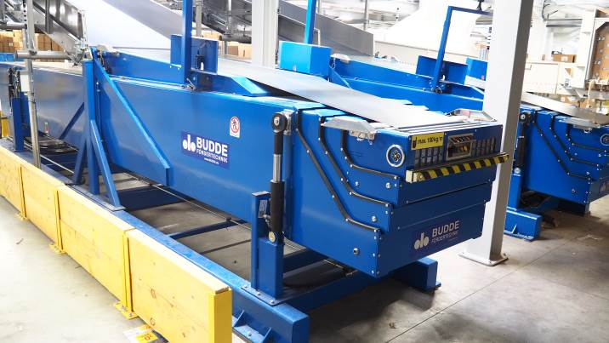

Historique des versions

Version | Date | Rédacteur | Valideur(s) | Modification(s)
V0 | 23 /07/2021 | Achraf LAKRAD | Sofiene Mekki | Rédaction complète

Périodicité
Type préventif | Mesure | MO | Durée | Référentiel | Rapport
Périodique | Annuelle | 2 | 03h00
Systématique | X | X | X | X | X
Conditionnel | X | X | X | X | X

Equipement |  |  | Production
Arrêt : oui | Dégradé : non |  | Arrêt : oui | Dégradé : non

Moyens d’exécution et pièces de rechange
Outillage / Accessoires | Pièces de rechange
Lampe  Aspirateur  Chiffons  Outillage standard  cric  Brosse métallique  Pompe à graisse (Type EP2)  Brosse métallique  Lubrifiant pour chaîne/ Solvant mécanique  Sangle  Cadenas de consignation  Chaine de signalisation | Composant du télescopique si nécessaire

Documents liés
Titre du document | Référence
Documentation constructeur

Recommandations particulières/Informations
Cette gamme s'applique aux télescopiques BUDDE à bandes.

Règles de sécurité
Le PORT des EPI adaptés est OBLIGATOIRE





 |  | 
Vêtements de travail | Chaussure de sécurité | Gants anti-coupure | Casquette coquée | Lunette antiprojection | Masque à gaz

RISQUE ENCOURUE
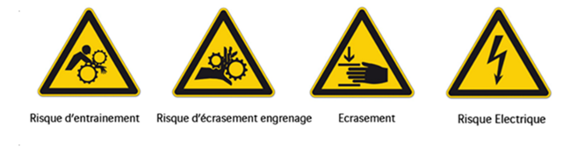

Liste des actions

BALISER la zone de travail

Étape 1 : test de bon fonctionnement  - Contrôler le bon fonctionnement général du télescopique dans cet ordre :  - Etat des bandes.  - Montée et descente du télescopique déployé à fond (Test avec les 2 tulipes).  - Sortie et entrée du télescopique (Test avec les 2 tulipes).  - Contrôle éclairage.  - Contrôle arrêt d’urgence.  - Test du système anti-écrasement.  Étape 2 : Armoire électrique  - Contrôler l’état général des coffrets électriques.  - Procéder au dépoussiérage extérieur des coffrets et des filtres.  - Contrôler le serrage de la connectique de l’armoire et du panneau de commande en façade.  - Contrôler la présence des schémas électriques.  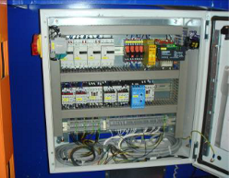  - Contrôler le bon fonctionnement du ventilateur.  Attention : Bien refermer l’armoire électrique avant toute manipulation du télescopique car la porte peut être abîmée.  Étape 3 : Contrôles de sécurité  - Effectuer un contrôle de serrage des fixations au sol.  Attention : Très important à l’arrière du bâti.  - Contrôler la présence des protections anti-coupure du bâti.  Étape 4 : Vérification galets +flèche  CONSIGNER l'équipement et/ou la machine et/ou l'armoire électrique  - Vérifier l’état, le serrage et le fonctionnement de l’ensemble cellule/réflecteur du télescopique.  - Démonter les carters grillagés de protection inférieurs.  - Démonter les carters avant des flèches  - Positionner les crics (un par coté) une flèche après l’autre. Décollé simplement le galet avant inferieur de la flèche (ne pas trop levé au risque d’endommagé la flèche)  - Contrôler les galets avant ainsi que le serrage des bagues et l’absence de la bague téflon qui ressort.  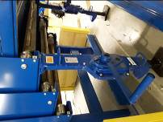  - Contrôler les galets latéraux en bout de chaque flèche.  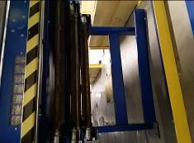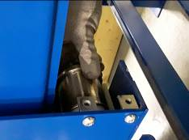  - Contrôler les galets arrière supérieurs des flèches 3 types différents avec le télescopique en position rentrée partiellement (40cmentre le tréteau et la premier flèche sortie) et droit permettant de les libérer de toute contrainte. Puis consigner électriquement  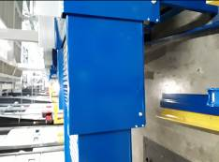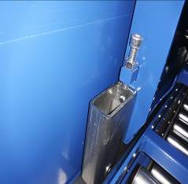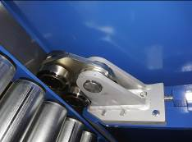  - Contrôler les galets latéraux en bout de chaque flèche.  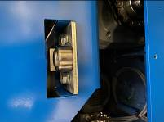  Étape 5 : vérification galet arrière-inferieur + consignation  - Balisé les swaps. Positionner le télescopique en position incliné et sorti.  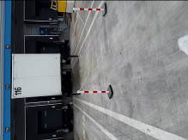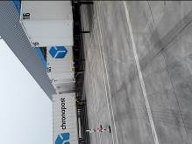  - Mettre hors tension le convoyeur.  - Consigner mécaniquement le télescopique. (Sangle entre chaque flèche) puis électriquement  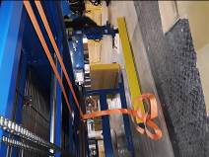  - Contrôler les galets arrière inférieurs des flèches avec le télescopique en position sortie permettant de les libérer de toute contrainte.  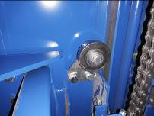  - Contrôler le bon état et la fixation des deux capteurs de position fin de course télescopique (sortie/entrée). Un capteur se trouve au fond du bâti à gauche de l’enrouleur et un capteur se trouve à l’avant du télescopique.  Étape 6 : Enrouleur électrique du télescopique  - Vérifier l’état de l’enrouleur en tirant à la main le câble.  - Vérifier l’état du câble.  - Contrôler la rotation libre des petits rouleaux rouge en plastique sur chaque guide.  - Vérifier la fixation du câble sur la flèche.  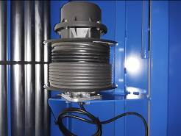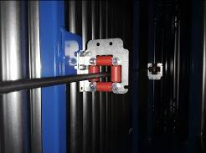  Étape 7 : Les chaînes  - Contrôler la tension, l’état et le graissage des six chaînes de déploiement du télescopique.  - Vérifier l’absence de rouille sur les chaines et de chaine vrille (procédé au remplacement le cas échéant)  Attention : Graisser la chaîne que si cela est vraiment utile, car un surplus de graisse provoque aussi une usure prématurée.  Conseil : Si les chaînes présentent un niveau d’encrassement élevé, nettoyer-la à la brosse métallique et effectuer un rinçage au diluant avant de réaliser la lubrification à l’huile comme suit.  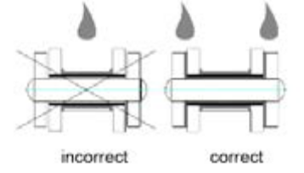  - Contrôler l’état et le bon serrage et des tendeurs de chaîne.  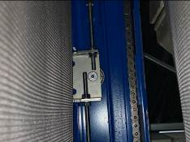  - Tendre les chaînes qui présentent un fléchissement de 1 cm.  - Contrôler le serrage et l’état des pignons des renvois de chaine  Étape 8 : La motorisation  - Démonter les deux trappes pour accéder à l’ensemble des motorisations.  - Aspirer la poussière accumulée autour et sur l’ensemble des motorisations et du télescopique.  Conseil : En profiter pour vérifier l'absence de fuites d'huile au niveau des réducteurs.  - Vérifier le serrage des fixations des motoréducteurs.  - Contrôler l’état des pignons et de la chaîne de l’entraînement bande.  - Vérifier le serrage de chaque pignon  - Contrôler l’état du tambour vulcanise et des paliers. (Graissage tous les 6 mois)  - Contrôler la fixation du support codeur ainsi que le bon serrage du codeur sur l’arbre moteur.  - Contrôler le serrage et l’état des palier d’arbres de transmission de déploiement des flèches ainsi que le serrage des pignons. (Graissage tous les 6 mois)  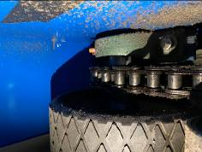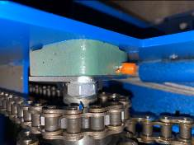  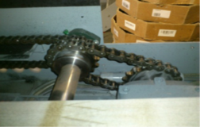  Étape 9 : Dispositif hydraulique de montée et descente du télescopique  - Démonter la grille de protection et nettoyer le groupe hydraulique et son bac de rétention.  - Contrôler l’absence de fuite au niveau des flexibles et des raccords jusqu’aux vérins.  - Vérifier la fixation du vérin et l’absence de fuite d’huile et la présence de la goupille inferieur  - Graisser les deux paliers de la partie supérieure des vérins. (1 fois par an)  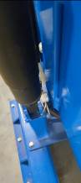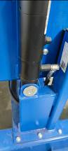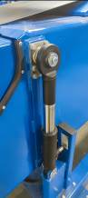  - Contrôler l’absence de fuite et le niveau d’huile du groupe et compléter s’il en manque. (Télescopique en position basse)  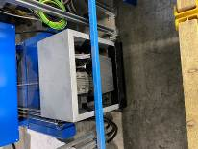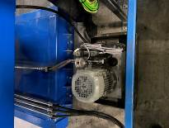  Étape 10 : La bande  - Contrôler l’état et le centrage de la bande sur l’ensemble de sa longueur.  Attention : Faire bien attention à l’état de la jonction  - Contrôler la tension de la bande.  Conseil : Charger le convoyeur et observer s’il y a patinage  Étape 11 : Nettoyage du télescopique  - Aspirer l’intérieur du télescopique et le sol.  - Nettoyer et retirer les étiquettes collées sur l’ensemble du télescopique.  - Nettoyer la cellule du télescopique.  - Nettoyer le réflecteur du télescopique.  - Remonter tous les carters de protection.  - Enlever la consignation mécanique. (Sangle)  Étape 12 : Contrôles de fin  - Enlever la consignation électrique.  - Remettre sous tension le convoyeur télescopique et vérifier son bon fonctionnement.  - Saisir l'intervention en GMAO et planifier une action corrective pour les défauts constatés. | 5-d : Petits rouleaux plastique  7-c : Nettoyage motorisation

